Блок-схема алгоритма
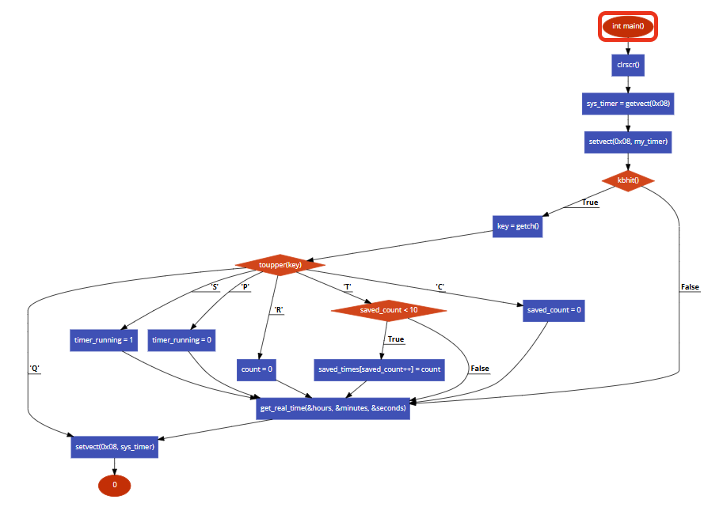
Рис.1 Основной блок программы main
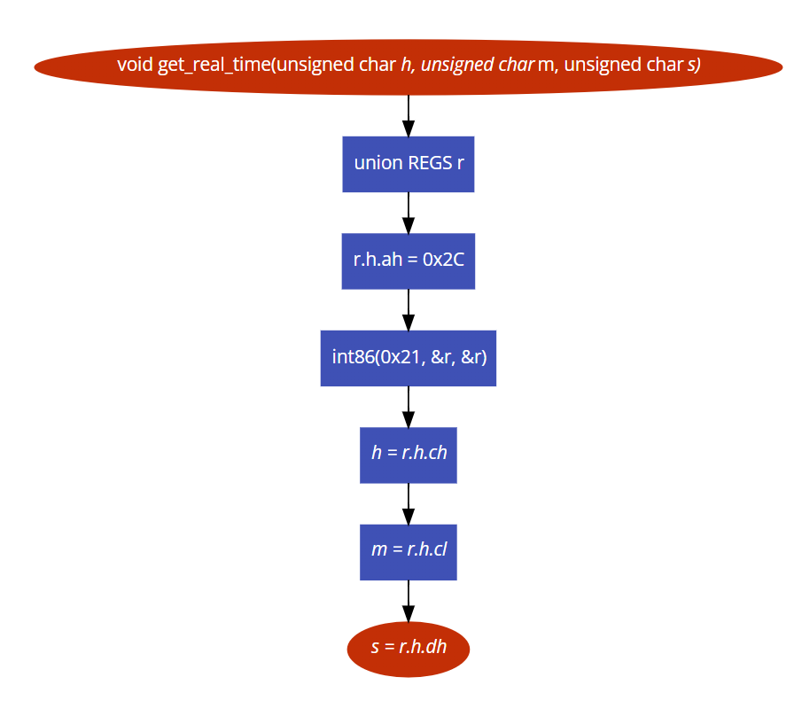
Рис.2 Функция get_real_time
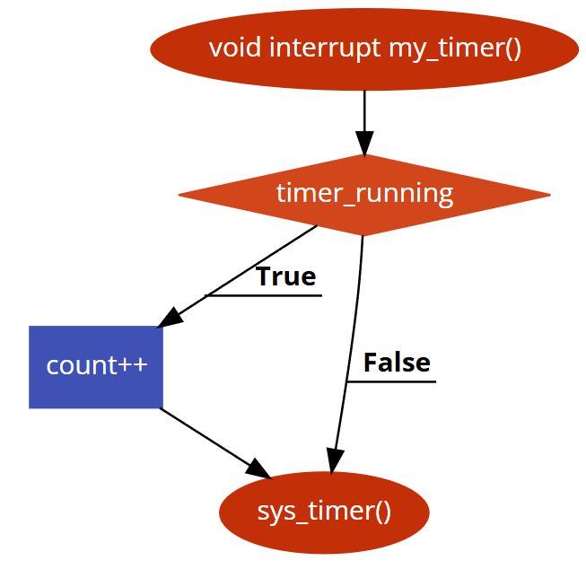
Рис.3 Функция interrupt my_timer

Текст программы

#include <dos.h>
#include <stdio.h>
#include <conio.h>

void interrupt(*sys_timer)();
void interrupt my_timer();

unsigned long count = 0;
unsigned long saved_times[10];
unsigned char saved_count = 0;
unsigned char timer_running = 1;

void get_real_time(unsigned char* h, unsigned char* m, unsigned char* s) {
union REGS r;
r.h.ah = 0x2C;
int86(0x21, &r, &r);
*h = r.h.ch;
*m = r.h.cl;
*s = r.h.dh;
}

void interrupt my_timer() {
if (timer_running) {
count++;
}
sys_timer();
}

int main() {
unsigned char hours, minutes, seconds;
char key = ' ';
int i;

clrscr();
sys_timer = getvect(0x08);
setvect(0x08, my_timer);

printf("Timer: S-Start P-Pause R-Reset T-Save C-Clear Q-Quit\n");

while (1) {
if (kbhit()) {
key = getch();
switch (toupper(key)) {
case 'S': timer_running = 1; break;
case 'P': timer_running = 0; break;
case 'R': count = 0; break;
case 'T':
if (saved_count < 10) saved_times[saved_count++] = count;
break;
case 'C': saved_count = 0; break;
case 'Q':
setvect(0x08, sys_timer);
return 0;
}
}
get_real_time(&hours, &minutes, &seconds);
gotoxy(1, 3);
printf("Time: %02u:%02u:%02u Ticks: %-8lu State: %-7s",
hours, minutes, seconds, count,
timer_running ? "RUNNING" : "PAUSED");

gotoxy(1, 4);
printf("Elapsed: %-6.1fsec \nSaved: %d/10", count / 18.2, saved_count);

gotoxy(1, 6);
printf("Last command: %c", key);

gotoxy(1, 7);
printf("Saved times: ");

for (i = 0; i < saved_count; i++) {
gotoxy(1, 8 + i);
printf("%d. %-6lu ticks (%-6.1f sec) ",
i + 1, saved_times[i], saved_times[i] / 18.2);
}

for (i = saved_count; i < 10; i++) {
gotoxy(1, 8 + i);
printf(" ");
}
delay(50);
}
setvect(0x08, sys_timer);
return 0;
}
Примеры запуска программы
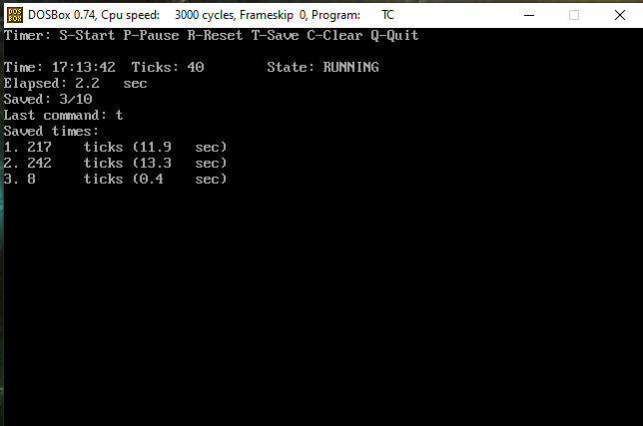
Рис.4 Работа программы
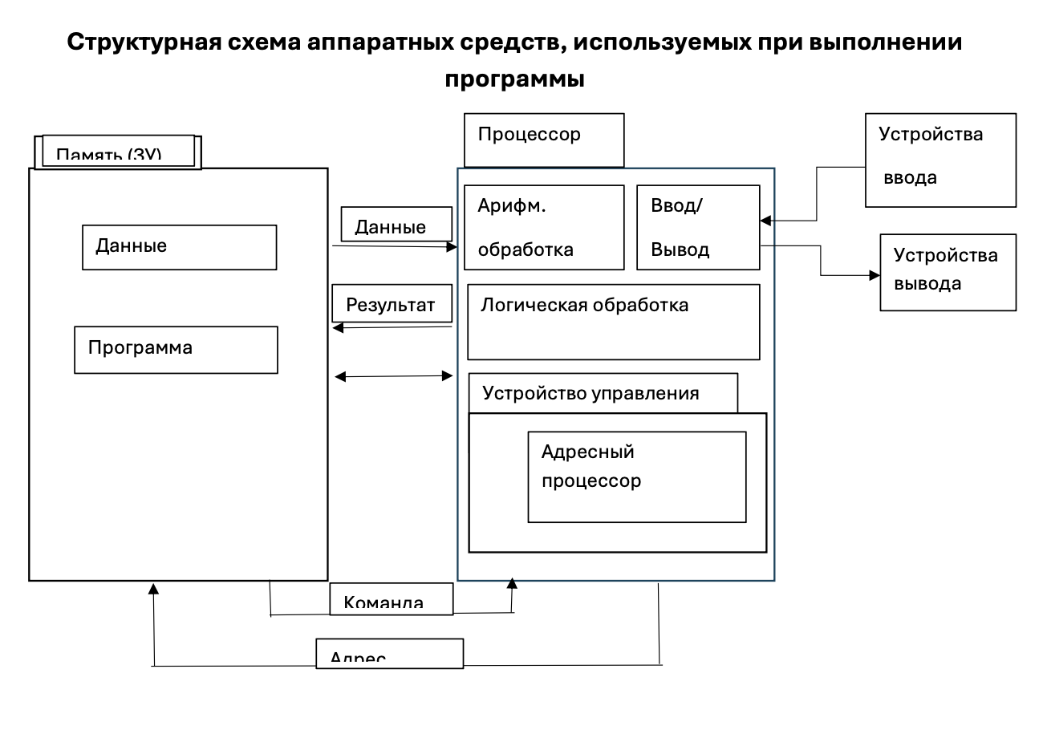

Заключение
Разработана программа обработки прерывания таймера IRQ0 в DOS. Реализована цепочка обработчиков: пользовательская функция подсчета тиков выполняется перед системным обработчиком. Обеспечена корректная работа с векторами прерываний. Программа демонстрирует низкоуровневое программирование и может служить основой для систем реального времени.

